-Создал локальный репозиторий



-Скопировал общий репозиторий

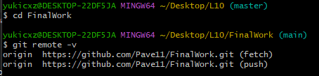

-Создал свою ветку

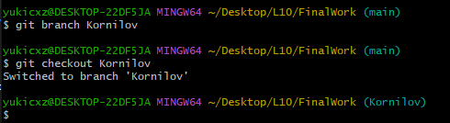

-Добавил коммит

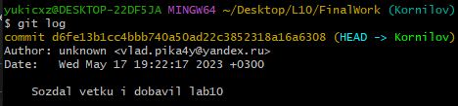

-Изменил объявление переменных и добавил комментарий

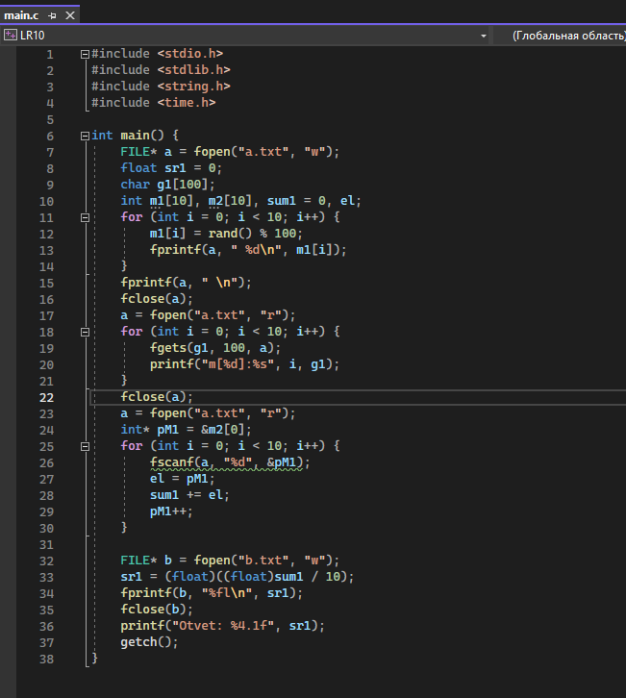

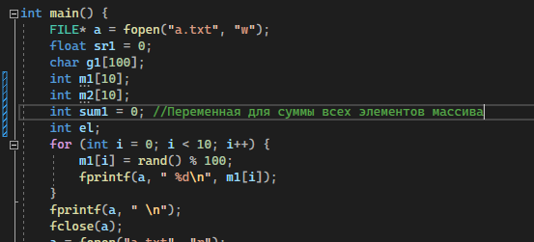

-Добавил коммит

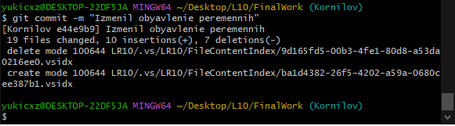

-Создал файл 2.docx, в котором описал все изменения

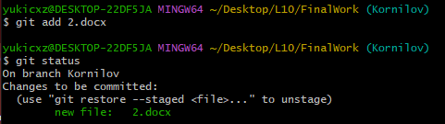

-Добавил коммит

